SELVA

LA SELVA

INFORMACIÓN Y CARACTERÍSTICAS

La selva es conocida por diversos nombres, como por ejemplo jungla y bosque lluvioso. Las selvas se caracterizan por albergar árboles de gran altura y una extensa cantidad de especies de fauna y flora.

UBICACIÓN GEOGRÁFICA DE LA SELVA

Las selvas cubren el 6% de la superficie terrestre y se localizan en diferentes latitudes del mundo. Estas abarcan el continente americano, africano y asiático, llegando también a algunas islas de Oceanía.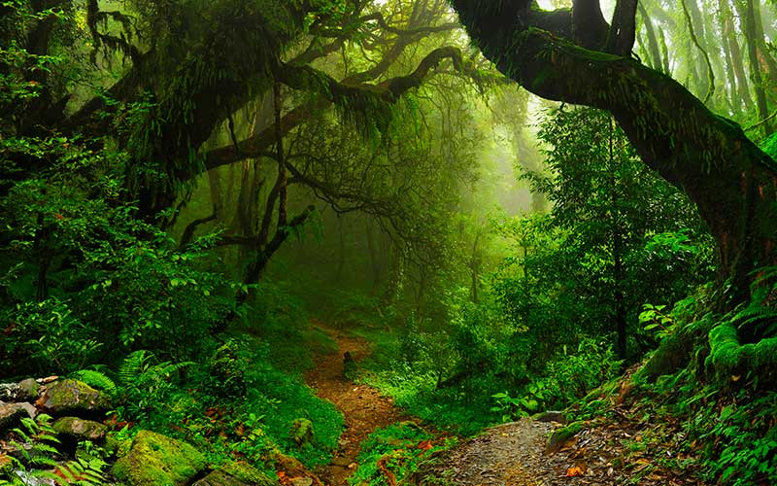

CLASIFICACIÓN DE LA SELVA

Este bioma se divide de acuerdo con su ubicación. Por mencionar algunas, está la selva ecuatorial, tropical, subtropical, montana, tropófila y de tierras bajas.

CARACTERÍSTICAS GENERALES DE LA SELVA

El clima de estas regiones es en su mayoría muy húmedo con temperaturas entre los 18 y los 29°C. En otras puede haber un clima más frío como en la selva montana debido a su altitud y a la gran cantidad de neblina que se produce.

LA SELVA Y SU FLORA

El 70% de la vegetación selvática está compuesta por árboles tanto altos como enanos. De algunos de estos estos se obtienen materiales como látex, resinas y gomas de mascar. Algunas plantas encontradas son las orquídeas, bromelias, lianas, arbustos, entre otras miles de especies.

LA SELVA Y SU FAUNA

Gran variedad de especies endémicas, exóticas y únicas, forman parte del bioma selvático. Los insectos, sin duda, ocupan la mayor parte de especies animales que habitan en las selvas. Entre estos están las hormigas, mariposas, moscas, moscos e insecto palos.

Entre la gran variedad de fauna también podemos encontrar anacondas, guacamayas, monos, caimanes, tapires, tucanes, tortugas, jaguares, boas, panteras, entre muchos otros.

IMPORTANCIA Y CONSERVACIÓN DE LA SELVA

En general, las selvas contienen el mayor número de especies animales y vegetales en el mundo. Según científicos, más de la mitad de las especies de fauna y flora se encuentran ahí.

En la selva amazónica por ejemplo, cada año se descubren nuevas especies que no habían sido detectadas por el hombre debido a que se encuentran en lugares muy peligrosos o escondidos.

Las selvas proveen el 40% del oxígeno de la Tierra. Es por ello que es importante conservarlas y evitar que cientos de especies animales continúen siendo ultimados, así como luchar para que la tala y las quemas estén controladas.

LA SELVA EN LA MEDICINA HUMANA

Alrededor de ¼ de los medicamentos naturales provienen de las plantas y árboles selváticos. Desde tiempos remotos, los pobladores se curaban con los elementos que la misma naturaleza les brindaba.

Algunas hojas de plantas y árboles son usadas como anestésicos, como tratamientos contra la malaria y como remedios efectivos contra el cáncer.